SDH Lukavice

pořádá

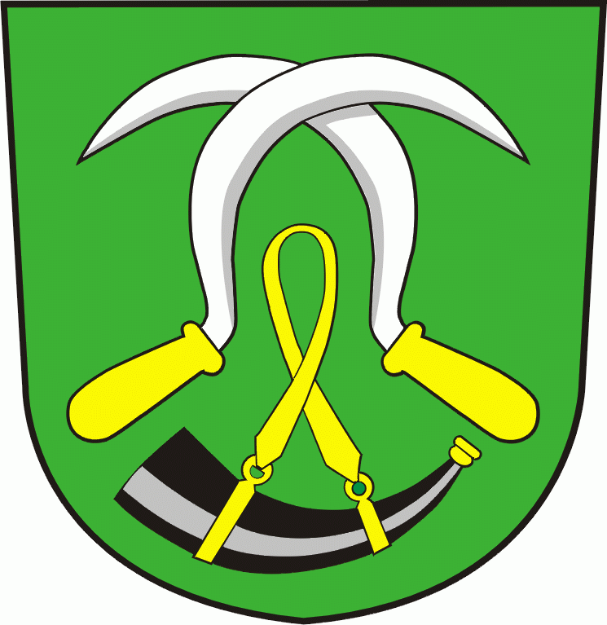
11. ročník soutěže mladých hasičů

dne

21. května 2017

Orlickoústecká liga mladých hasičů v požárním útoku

Pravidla soutěže: Plamen

Kategorie: mladší a starší žáci

Materiál: každý vlastní

Startovné: 150,- Kč za kolektiv
hrazeno bude na místě
při prezenci
Program soutěže:

8⁰⁰ - 8⁵⁰ presence
9⁰⁰ zahájení a nástup kolektivů
9¹⁵ zahájení disciplín

- štafeta požárních dvojic – obě štafety najednou travnatý povrch, časomíra stopky
- požární útok – elektronická časomíra, asfaltový povrch
– mladší – dva pokusy na sklopné terče
- starší- dva pokusy na nástřikové terče,

Vyhodnocení soutěže –nástup nejpozději do 1 hodiny po posledním požárním útoku.

Obě disciplíny budou probíhat současně. Pořadatel si vyhrazuje právo na změnu programu vzhledem k počasí a okolnostem tak, aby byla zajištěna bezpečnost soutěžících.

Místo konání: Sportovní areál za Sokolovnou

Občerstvení: Po celou dobu soutěže bude zajištěno občerstvení.

Přihlášky přijímá do 17. 5. 2017 Šípek Václav

Lukavice 280
561 51 Letohrad
mobil: 775 117 551
e-mail: sipek.vaclav@seznam.cz

